12 ноября 2019 г.
Место проведения:
г. Чебоксары, ул. Гагарина, д. 34/2
Конгресс-отель «Россия»
Конференц-зал «Саратов»

www.agro-in.cap.ru

Уважаемые коллеги !

Компания «МЕГАМИКС» в 2019 году проводит серию птицеводческих мероприятий на территории России и стран СНГ.
Приглашаем Вас принять участие
в семинаре «Проблемы отрасли и пути их решения», организованного совместно с КУП «АГРО-ИННОВАЦИИ»,
который состоится г. Чебоксары
12 ноября 2019 г.

Ведущие специалисты компании «МЕГАМИКС» поделятся актуальной информацией по вопросам кормления и содержания птицы, выступят с докладами, посвященными инновациям в технике и технологии выращивания птицы.
Мероприятие пройдет в формате обмена опытом, а наши специалисты готовы будут ответить на все Ваши вопросы.
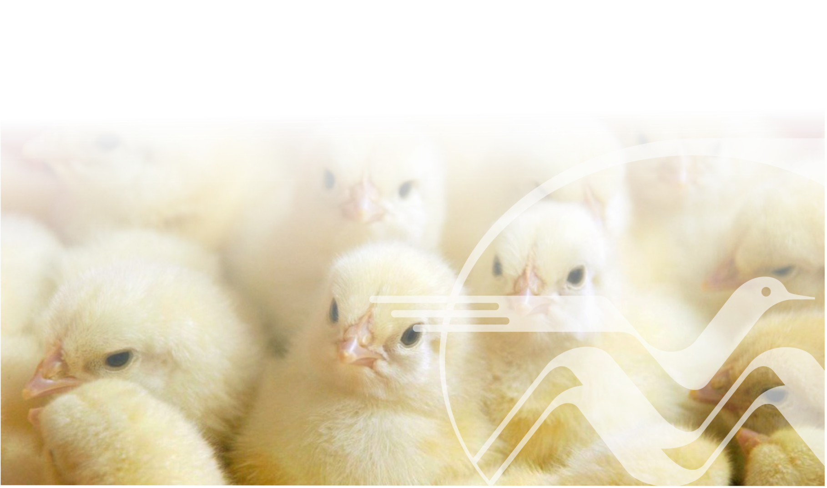
Будем искренне рады встрече с Вами!

СЕМИНАР ПО ПТИЦЕВОДСТВУ
«Проблемы отрасли и пути их решения»
ПРОГРАММА
Место проведения:
г. Чебоксары, ул. Гагарина, д. 34/2
Конгресс-отель «Россия»
Конференц-зал «Саратов»
12 ноября 2019 г.

10.00 – 10.15 | Открытие семинара. Приветственное слово. | Егорова Татьяна Петровна, отдел животноводства и племенного дела, Министерство сельского хозяйства Чувашской Республики
10.15 – 10.45 | «Экономическая эффективность современных методов мониторинга питательности сырья для производства комбикорма» | Голосов Максим Николаевич, заместитель генерального директора по развитию технического сопровождения к.в.н. ООО «МегаМикс»  г. Санкт-Петербург
10.45 – 11.15 | «Иммунодепрессивные болезни птиц » | Землянов Евгений Васильевич, ведущей ветеринарный врач, к.с-х.н. ООО «МегаМикс» г. Волгоград
11.15 – 11.40 | «Хороший старт – залог успеха» | Кондратьев Олег Валентинович, главный технолог ООО « Агрохолдинг Юрма»  г. Чебаксары
11.40 – 12.00 | Кофе - пауза
12.00 -12.20 | «Ферментные препараты различных активностей и их роль в кормлении кур несушек». | Иванов Сергей Михайлович, ,руководитель технологического отдела, к.б.н. , ООО «МегаМикс» г. Волгоград
12.20 – 12.45 | «Пути увеличение инкубационного яйца» | Немов Руслан Николаевич , инженер – технолог ООО «МегаМикс» г. Санкт - Петербург
12.45 – 13.15 | «Практика снижения повреждений кожи в течении цикла откорма» | Голосов Максим Николаевич, заместитель генерального директора по развитию технического сопровождения к.в.н. ООО «МегаМикс»  г. Санкт-Петербург
13.15 – 14.00 | Обед
14.00 – 14.25 | «Роль и значение микроклимата в птицеводческих помещениях | Семик Виталий Владимирович, специалист по микроклимату ООО «МегаМикс» г. Москва
14.25 – 14.50 | «20 часов и мгновение» аудит линий яйцесбора (электронное яйцо). | Землянов Евгений Васильевич, ведущей ветеринарный врач, к.с-х.н. ООО «МегаМикс» г. Волгоград
14.50 – 15.15 | «Экономика бройлерного производства» | Голосов Максим Николаевич, заместитель генерального директора по развитию технического сопровождения к.в.н. ООО «МегаМикс»  г. Санкт-Петербург
15.15 – 15.25 | Технологический процесс, производственные мощности и ассортиментная линейка ККЗ «Алатырь» | Поликарпов Дмитрий Владимирович, директор ОП ООО «Агрохолдинг Юрма» г. Алатырь
15.25 – 15.50 | «Здоровье кишечника: Что не так?.  Что можно сделать ?» | Евсюков Максим Васильевич, главный ветеринарный врач  ООО « Агрохолдинг Юрма»  г. Чебаксары
15.50 – 16.00 | ПОДВЕДЕНИЕ ИТОГОВ

